班级动态(11.27)
一、来园基本情况
来园人数：应到30人，实到29人,1病假。
儿童（男孩） | 来园情绪 | 自主放物品 | 自主早点 | 儿童（女孩） | 来园情绪 | 自主放物品 | 自主早点
王秋逸 | √ | √ | √ | 肖妙青 | √ | √ | √
纪苏晨 | √ | √ | √ | 嵇羽晞 | √ | √ | √
赵夏冉 | √ | √ | √ | 管亦星 | √ | √ | √
白新奇 | √ | √ | √ | 陈怡何 | √ | √ | √
丁载誉 | √ | √ | √ | 陈艺茹 | √ | √ | √
杨言希 | √ | √ | √ | 刘佩琦 | √ | √ | √
樊晏清 | 请假 | 请假 | 请假 | 朱柯逸 | √ | √ | √
邵祉琛 | √ | √ | √ | 胡欣芮 | √ | √ | √
刘与一 | √ | √ | √ | 李梦兮 | √ | √ | √
蔡镇远 | √ | √ | √ | 张心愉 | √ | √ | √
崔子瑜 | √ | √ | √ | 徐佳一 | √ | √ | √
陶书宇 | √ | √ | √ | 曹婳 | √ | √ | √
李一凡 | √ | √ | √ | 顾一冉 | √ | √ | √
冯子乐 | √ | √ | √ | 朱天文 | √ | √ | √
孔梓睿 | √ | √ | √ | 黄雅萌 | √ | √ | √

二、区域游戏
通过孩子们的讨论，本学期我们设置了建构区（地面建构、桌面建构）、美工区、自然材料区、科探区、图书区、益智区。来看看我们的游戏吧！
胡欣芮、朱天文在益智区玩飞行棋。 | 李一凡在益智区玩俄罗斯方块。 | 张心愉、徐佳一在科探区探索纸桥的秘密。
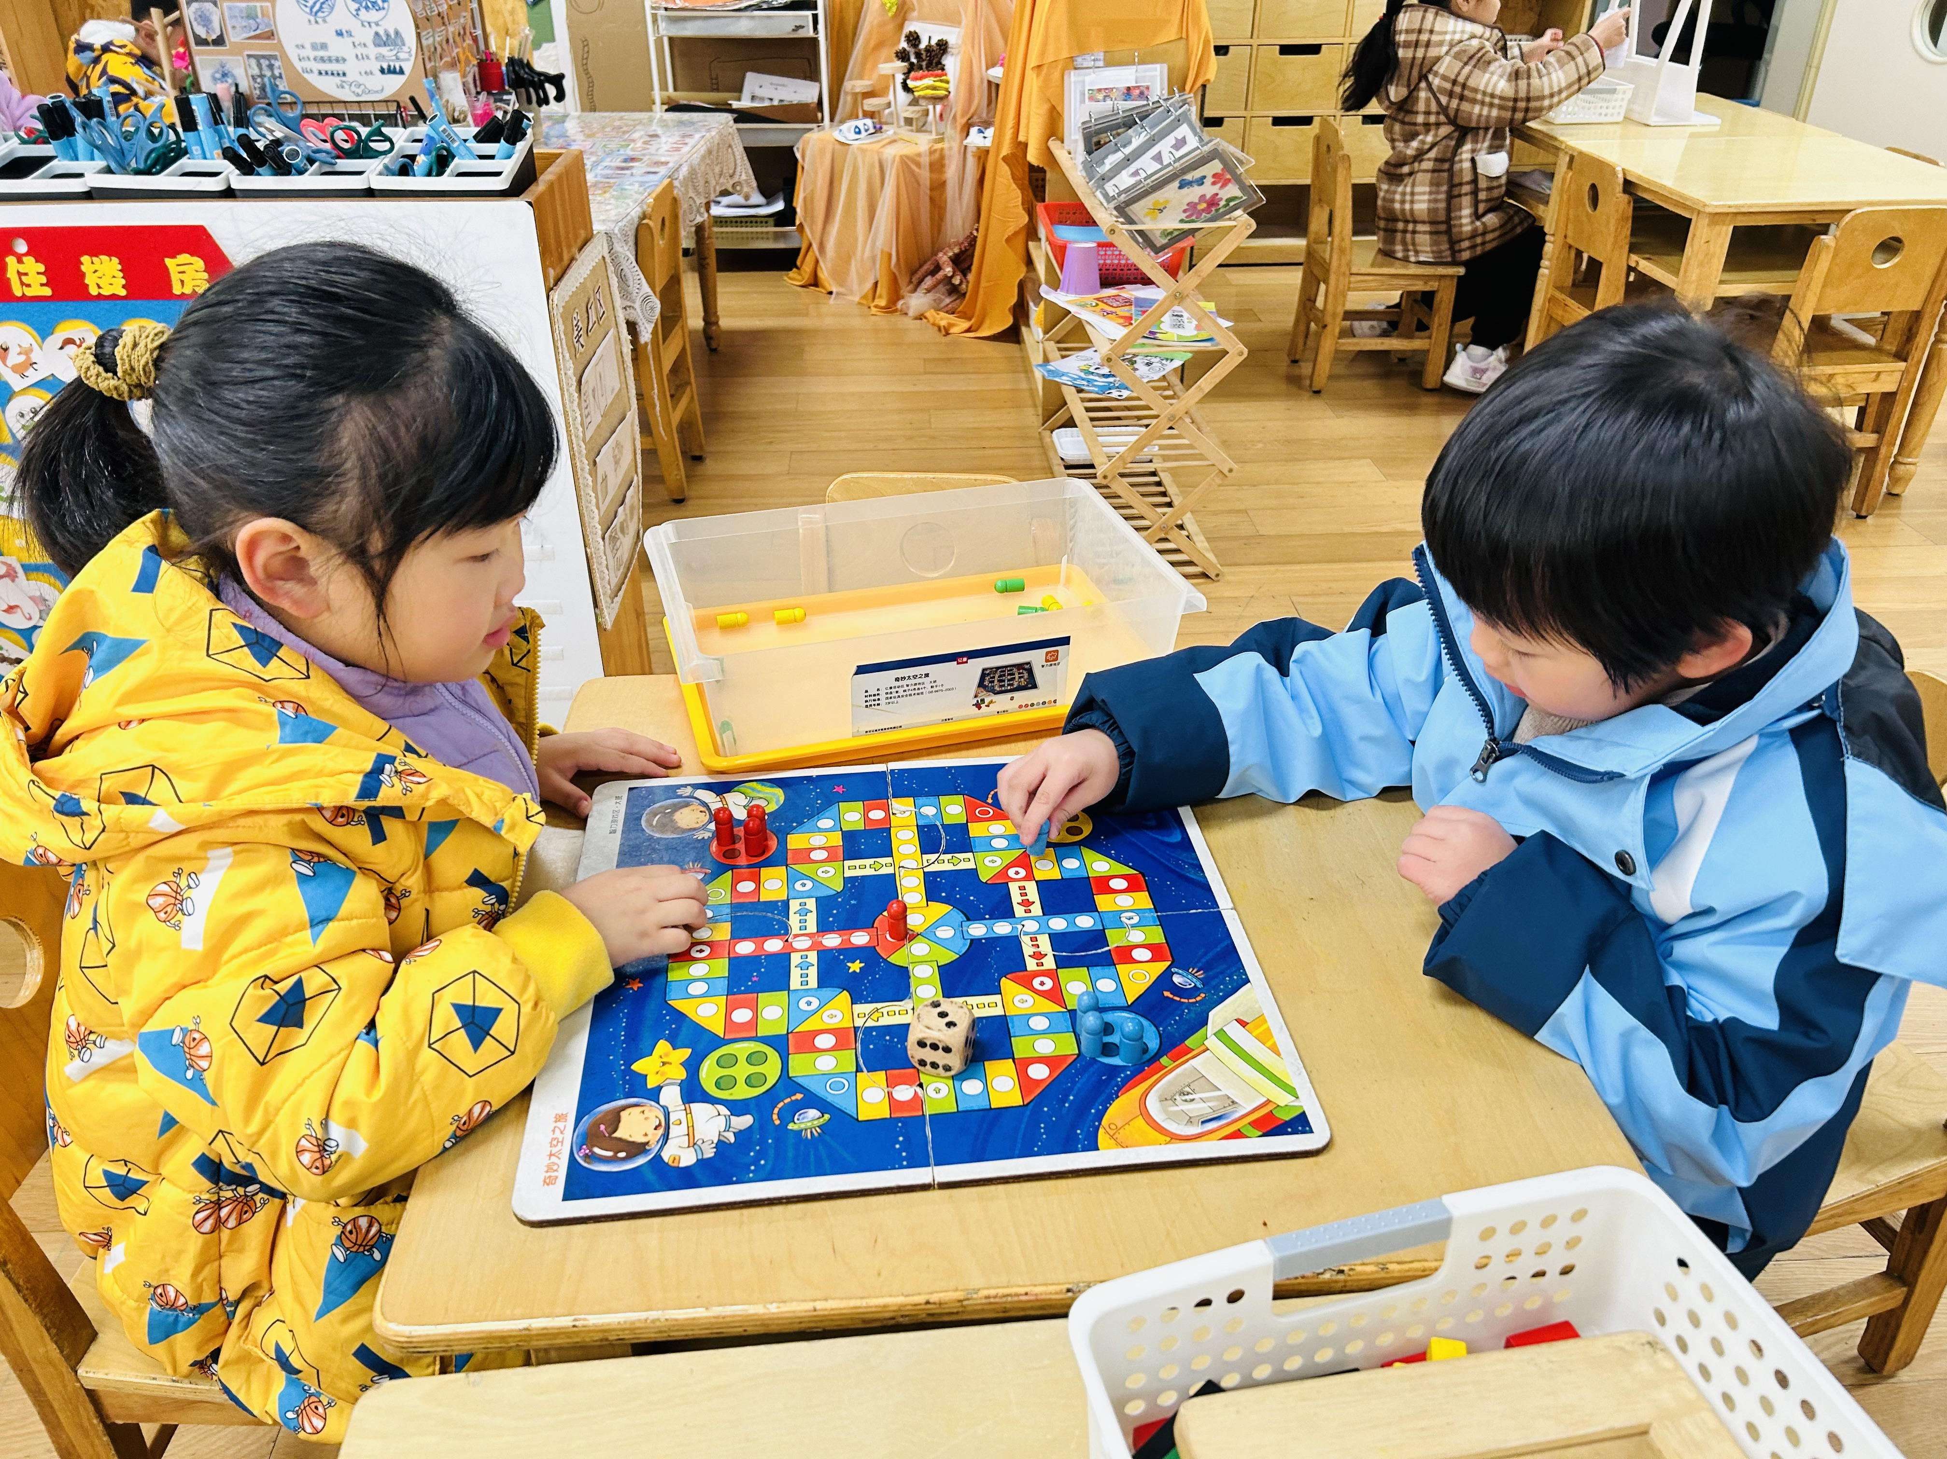 | 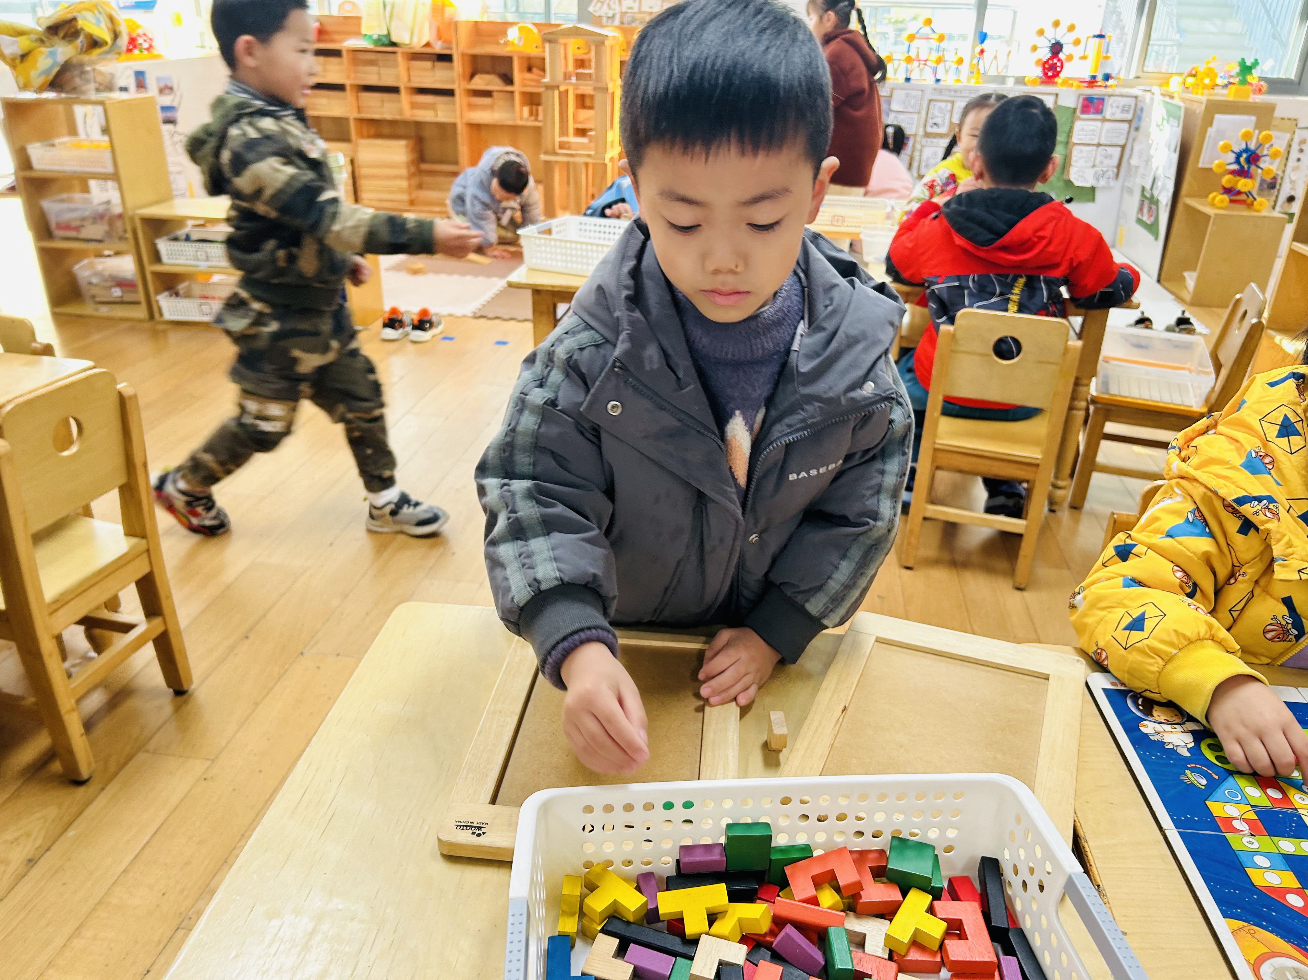 | 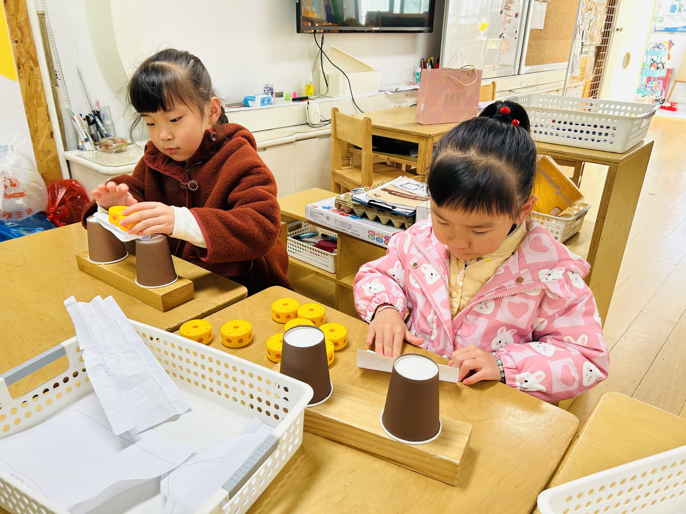
陈怡何、冯子乐在美工区自主绘画。 | 邵祉琛、顾一冉在万能工匠区建构了摩天轮。 | 崔子瑜、蔡镇远在益智区玩睽睽熊突围。
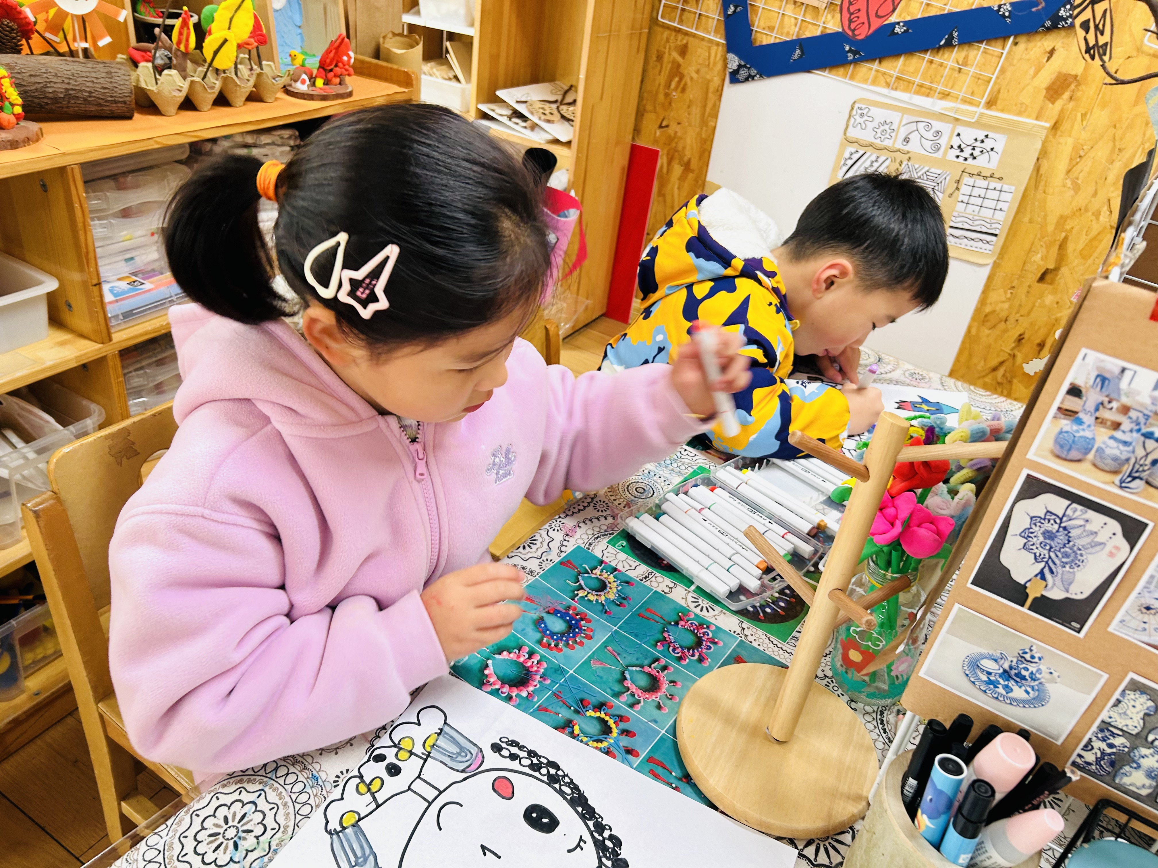 | 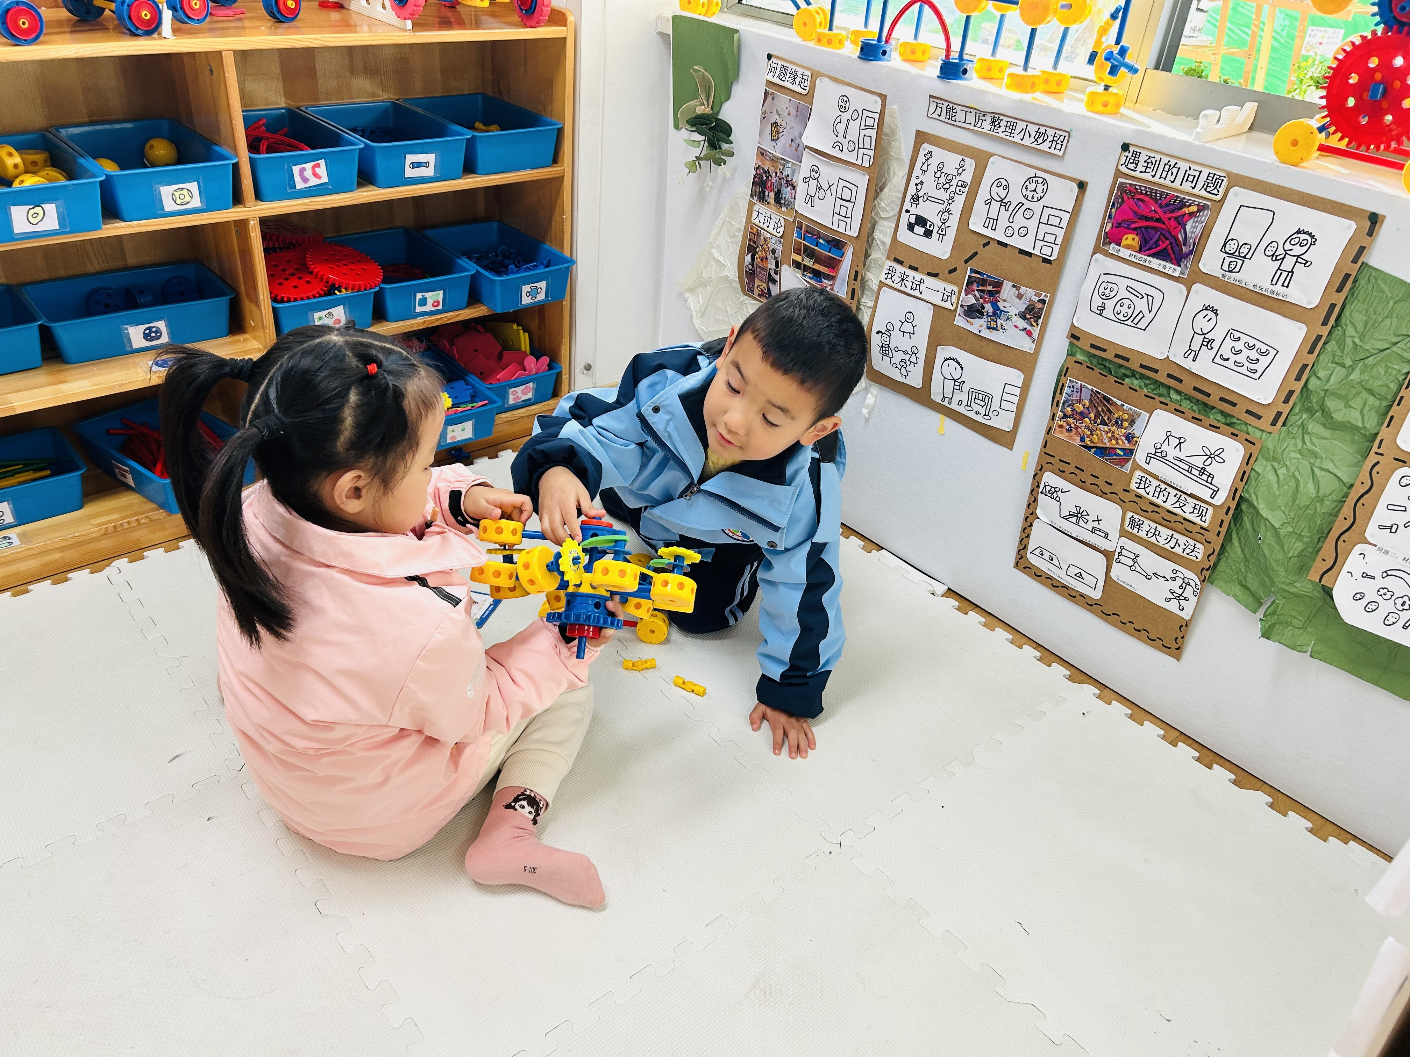 | 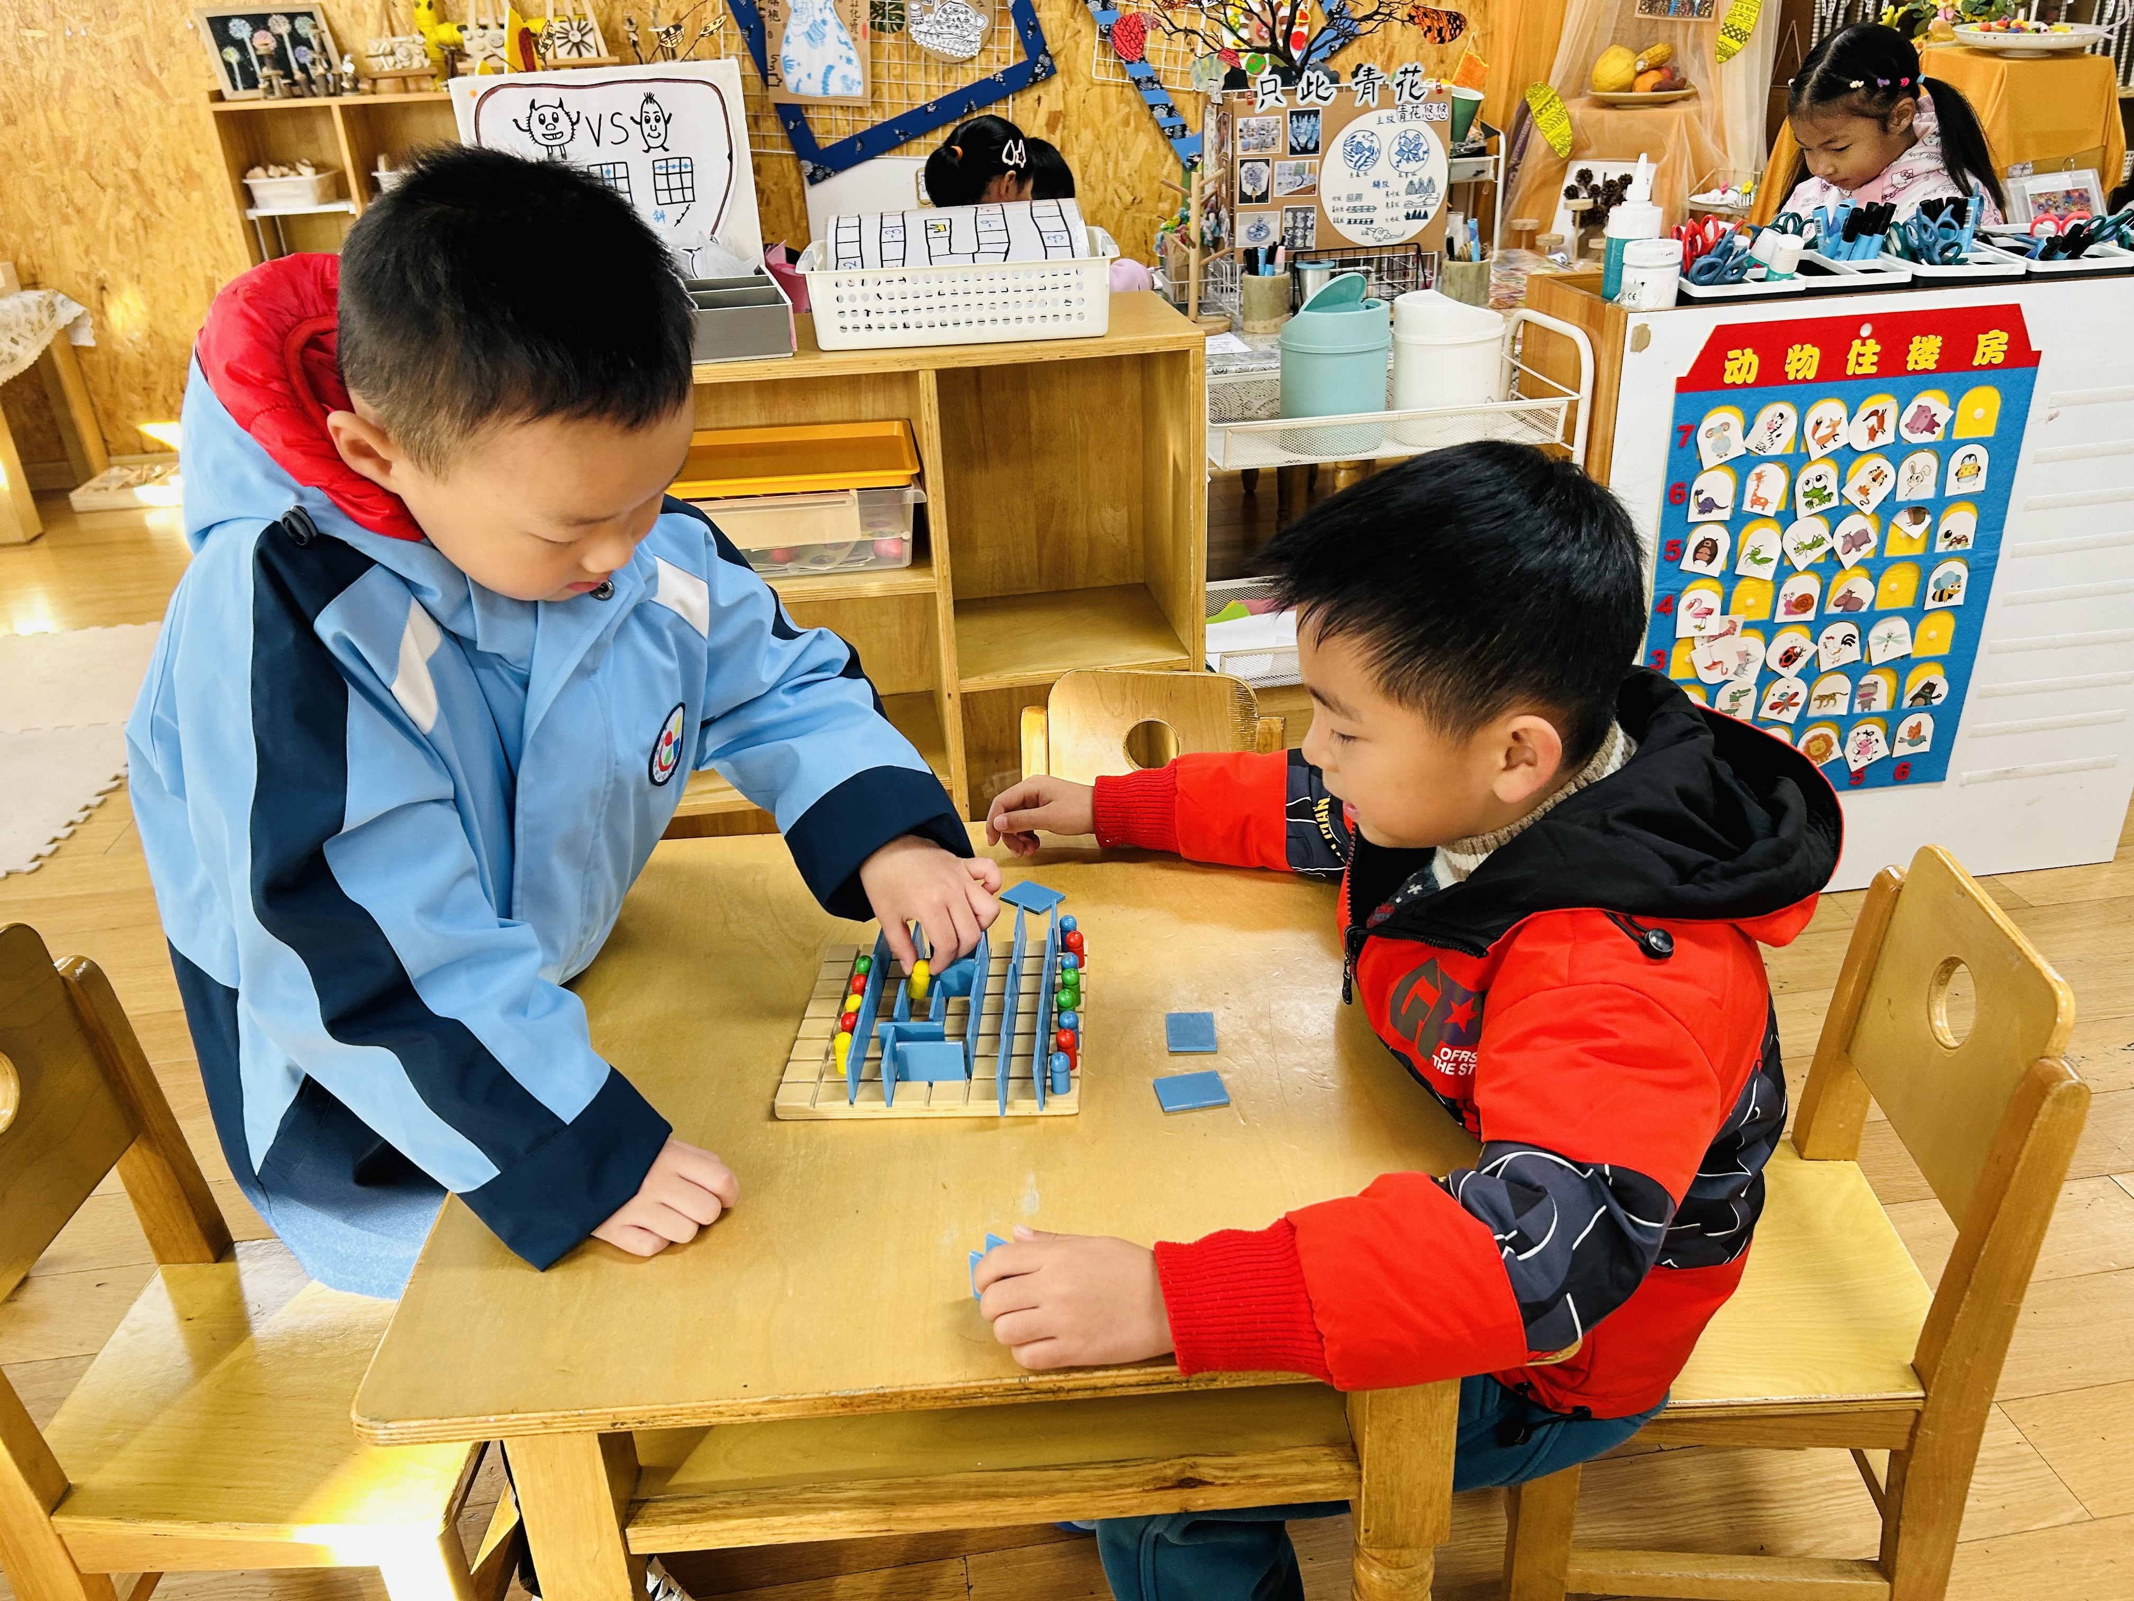

三、户外活动
今天孩子们在滑滑梯进行了户外游戏，我们跟中四班的弟弟妹妹一起玩的哟。
我们最喜欢玩滑滑梯。
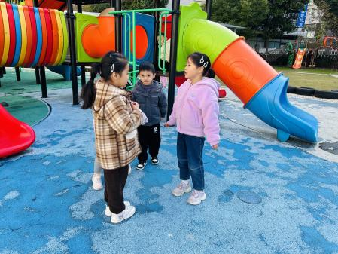 | 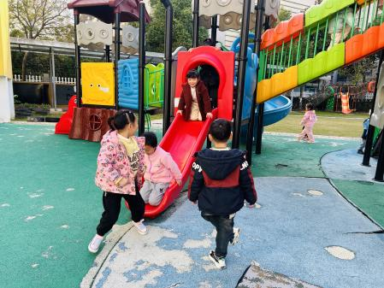 | 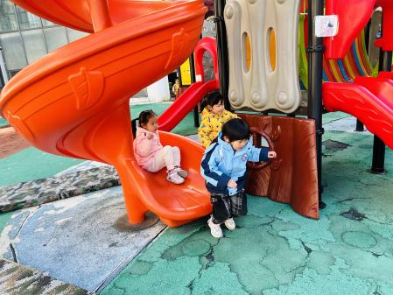
玩累了喝水休息。
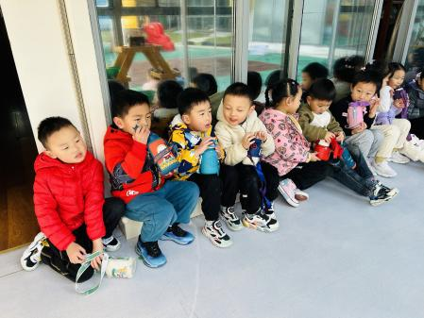 | 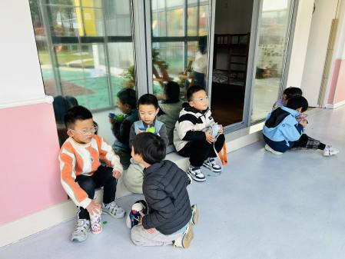 | 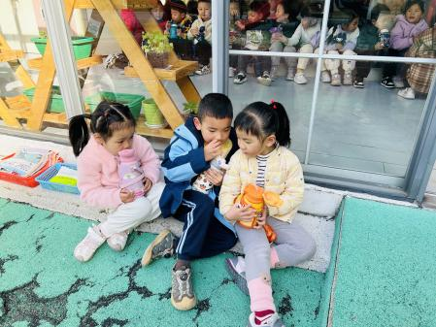

四、集体活动
综合：有趣的惯性
通过前期的观察与实验，孩子们发现在我们的玩具上有一种看不见的东西--惯性。惯性是什么？它除了在我们玩的玩具上，那我们的生活中有哪些现象力包含的惯性？孩子们回家进行了调查，并将调查表带了过来，我们一起来看看吧！
我们跟同伴说一说自己的调查结果。
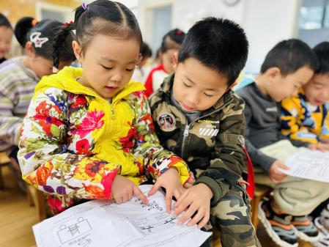 | 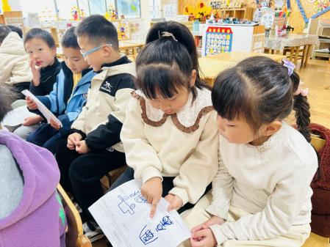 | 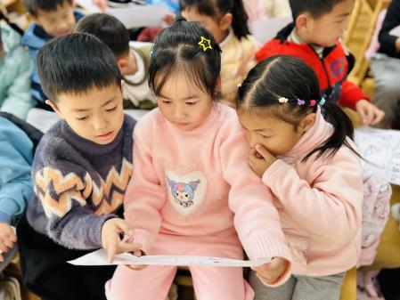
我们跟大家介绍一下生活中的惯性。
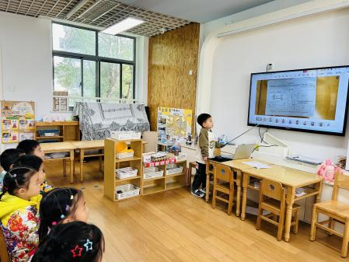 | 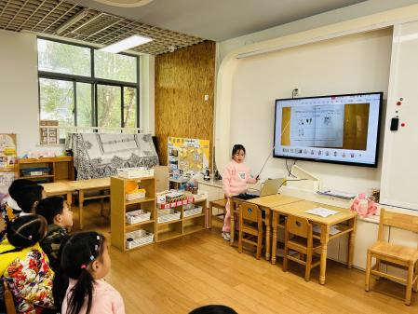 | 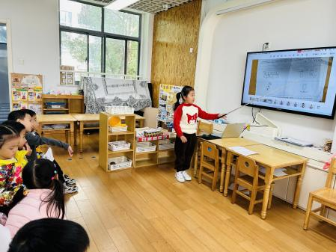

五、温馨提示
1.大家根据情况给孩子们增添衣物噢！
2.放学时请大家耐心等待，轮到我们班时再进入放学通道，为孩子们营造安全有序的放学环境噢！

